แผนการจัดการเรียนรู้ที่ 57
กิจกรรมเสริมทักษะความรู้ท้ายหน่วยการเรียนรู้

หน่วยการเรียนรู้ที่ 4

ภาษีและการแข่งขันทางการค้า

ชั้นประถมศึกษาปีที่ 3 เวลา 1 ชั่วโมง

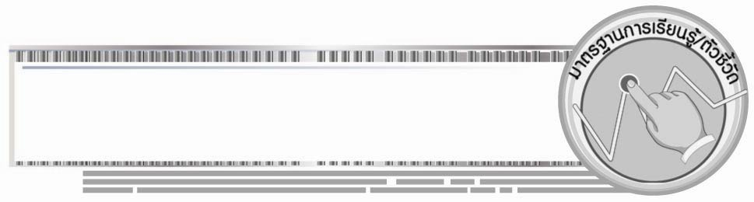
มาตรฐานการเรียนรู้/ตัวชี้วัด

มาตรฐานการเรียนรู้
ส 3.2 เข้าใจระบบ และสถาบันทางเศรษฐกิจต่าง ๆ ความสัมพันธ์ทางเศรษฐกิจและ
ความจำเป็นของการร่วมมือกันทางเศรษฐกิจในสังคมโลก
ตัวชี้วัด
ส 3.2 ป.3/1 บอกสินค้าและบริการที่รัฐจัดหาและให้บริการแก่ประชาชน
ส 3.2 ป.3/2 บอกความสำคัญของภาษี และบทบาทของประชาชนในการเสียภาษี
ส 3.2 ป.3/3 อธิบายเหตุผลการแข่งขันทางการค้าที่มีผลทำให้ราคาสินค้าลดลง
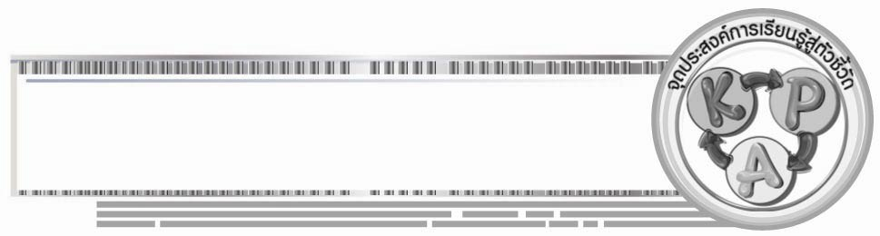

จุดประสงค์การเรียนรู้สู่ตัวชี้วัด

1. อธิบายสรุปความรู้ภาษีและการแข่งขันทางการค้าลงในแบบกิจกรรม (K)
2. จำแนกความรู้เรื่องภาษีและการแข่งขันทางการค้าลงในแบบกิจกรรม (P)
3. มีความสนใจศึกษาค้นคว้าในการจัดกิจกรรมการเรียนรู้ และตั้งใจปฏิบัติตามกิจกรรมที่ได้รับมอบหมาย (A)

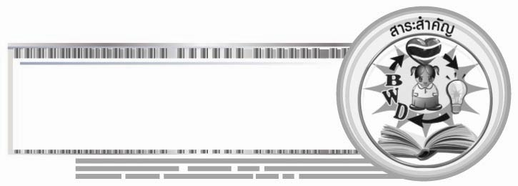
สาระสำคัญ

ภาษีเป็นรายได้ที่รัฐเก็บจากประชาชนผู้มีรายได้ และกลับคืนสู่ประชาชนในรูปของบริการการแข่งขันทางการค้าทำให้เกิดสินค้าที่หลากหลาย การพัฒนาทั้งราคา คุณภาพทำให้ประชาชนมีทางเลือกเพิ่มขึ้น

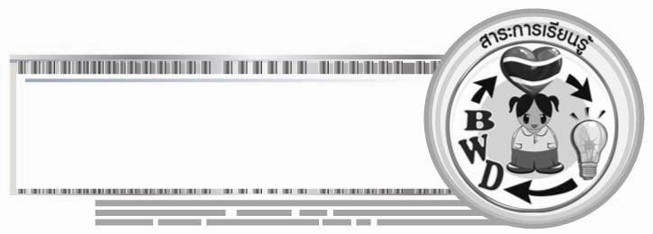
สาระการเรียนรู้

ภาษีและการแข่งขันทางการค้า
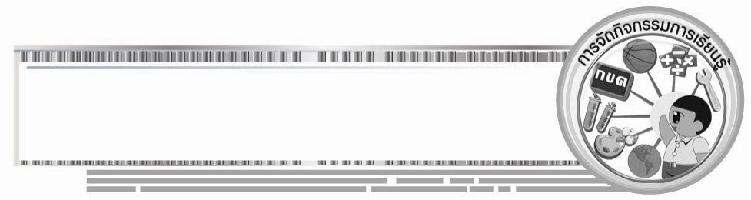

คุณลักษณะอันพึงประสงค์
มีวินัย
ตัวชี้วัดที่ 3.1 ปฏิบัติตามข้อตกลง กฎเกณฑ์ ระเบียบ ข้อบังคับของครอบครัว โรงเรียนและสังคม

สมรรถนะสำคัญของผู้เรียน
ความสามารถในการคิด
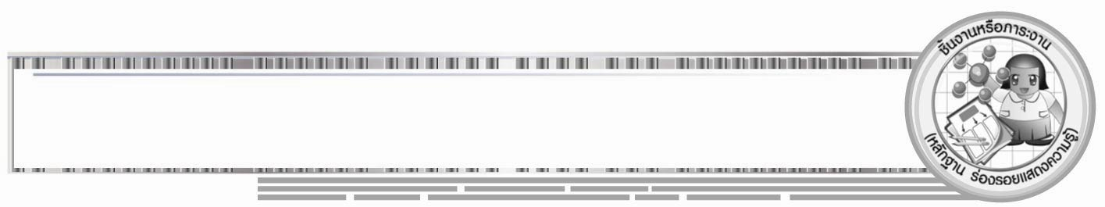

ชิ้นงานหรือภาระงาน (หลักฐาน ร่องรอยแสดงความรู้)
•
แบบกิจกรรมเสริมทักษะความรู้เรื่อง ภาษีและการแข่งขันทางการค้า

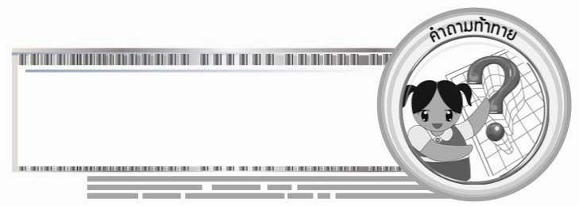
คำถามท้าทาย

1. นักเรียนได้รับประโยชน์อะไรบ้างจากเงินภาษี
2. ถ้านักเรียนจะซื้อสินค้าลำดับแรกนักเรียนจะพิจารณาถึงสิ่งใดก่อน

การจัดกิจกรรมการเรียนรู้

1. ครูกำหนดกิจกรรมเพื่อเสริมทักษะความรู้ ให้กับนักเรียนชั่วโมงสุดท้ายของหน่วย
การเรียนรู้เพื่อประเมินผลการเรียนรู้ของนักเรียน ดังนี้
๐ ครูนำภาพ แล้วให้นักเรียนร่วมกันตอบว่าภาพใดที่เกิดจากการนำเงินภาษีที่เก็บจากประชาชนกลับคืนสู่ประชาชนในรูปของการให้บริการ
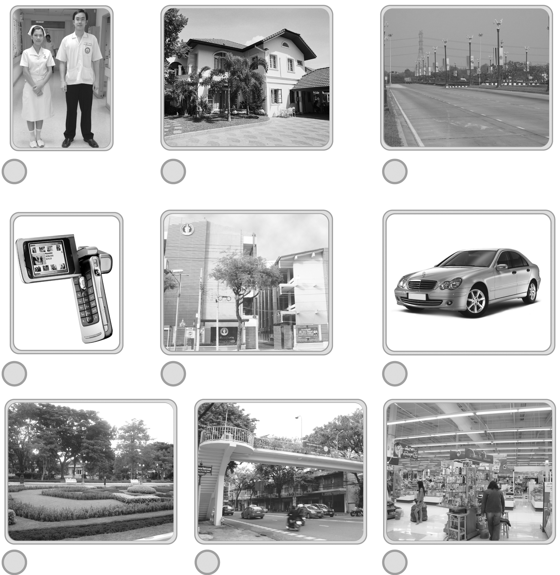

ข้าราชการ
ที่อยู่อาศัย
สาธารณูปโภค

รถยนต์
โรงเรียนรัฐบาล
โทรศัพท์เคลื่อนที่

ห้างสรรพสินค้า
สะพานลอย
สวนสาธารณะ
2. ครูกำหนดกิจกรรมเรื่องการแข่งขันทางการค้าให้นักเรียนฝึกทักษะความรู้เพื่อประเมินผลในหน่วยการเรียนรู้ ดังนี้
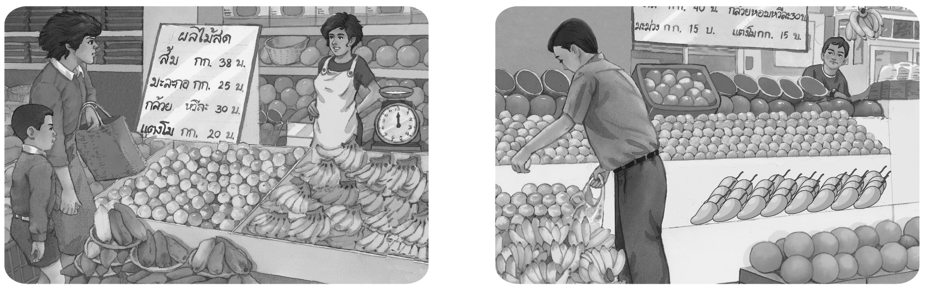
๐ ให้นักเรียนสังเกตภาพร้านขายผลไม้แล้วตอบคำถาม
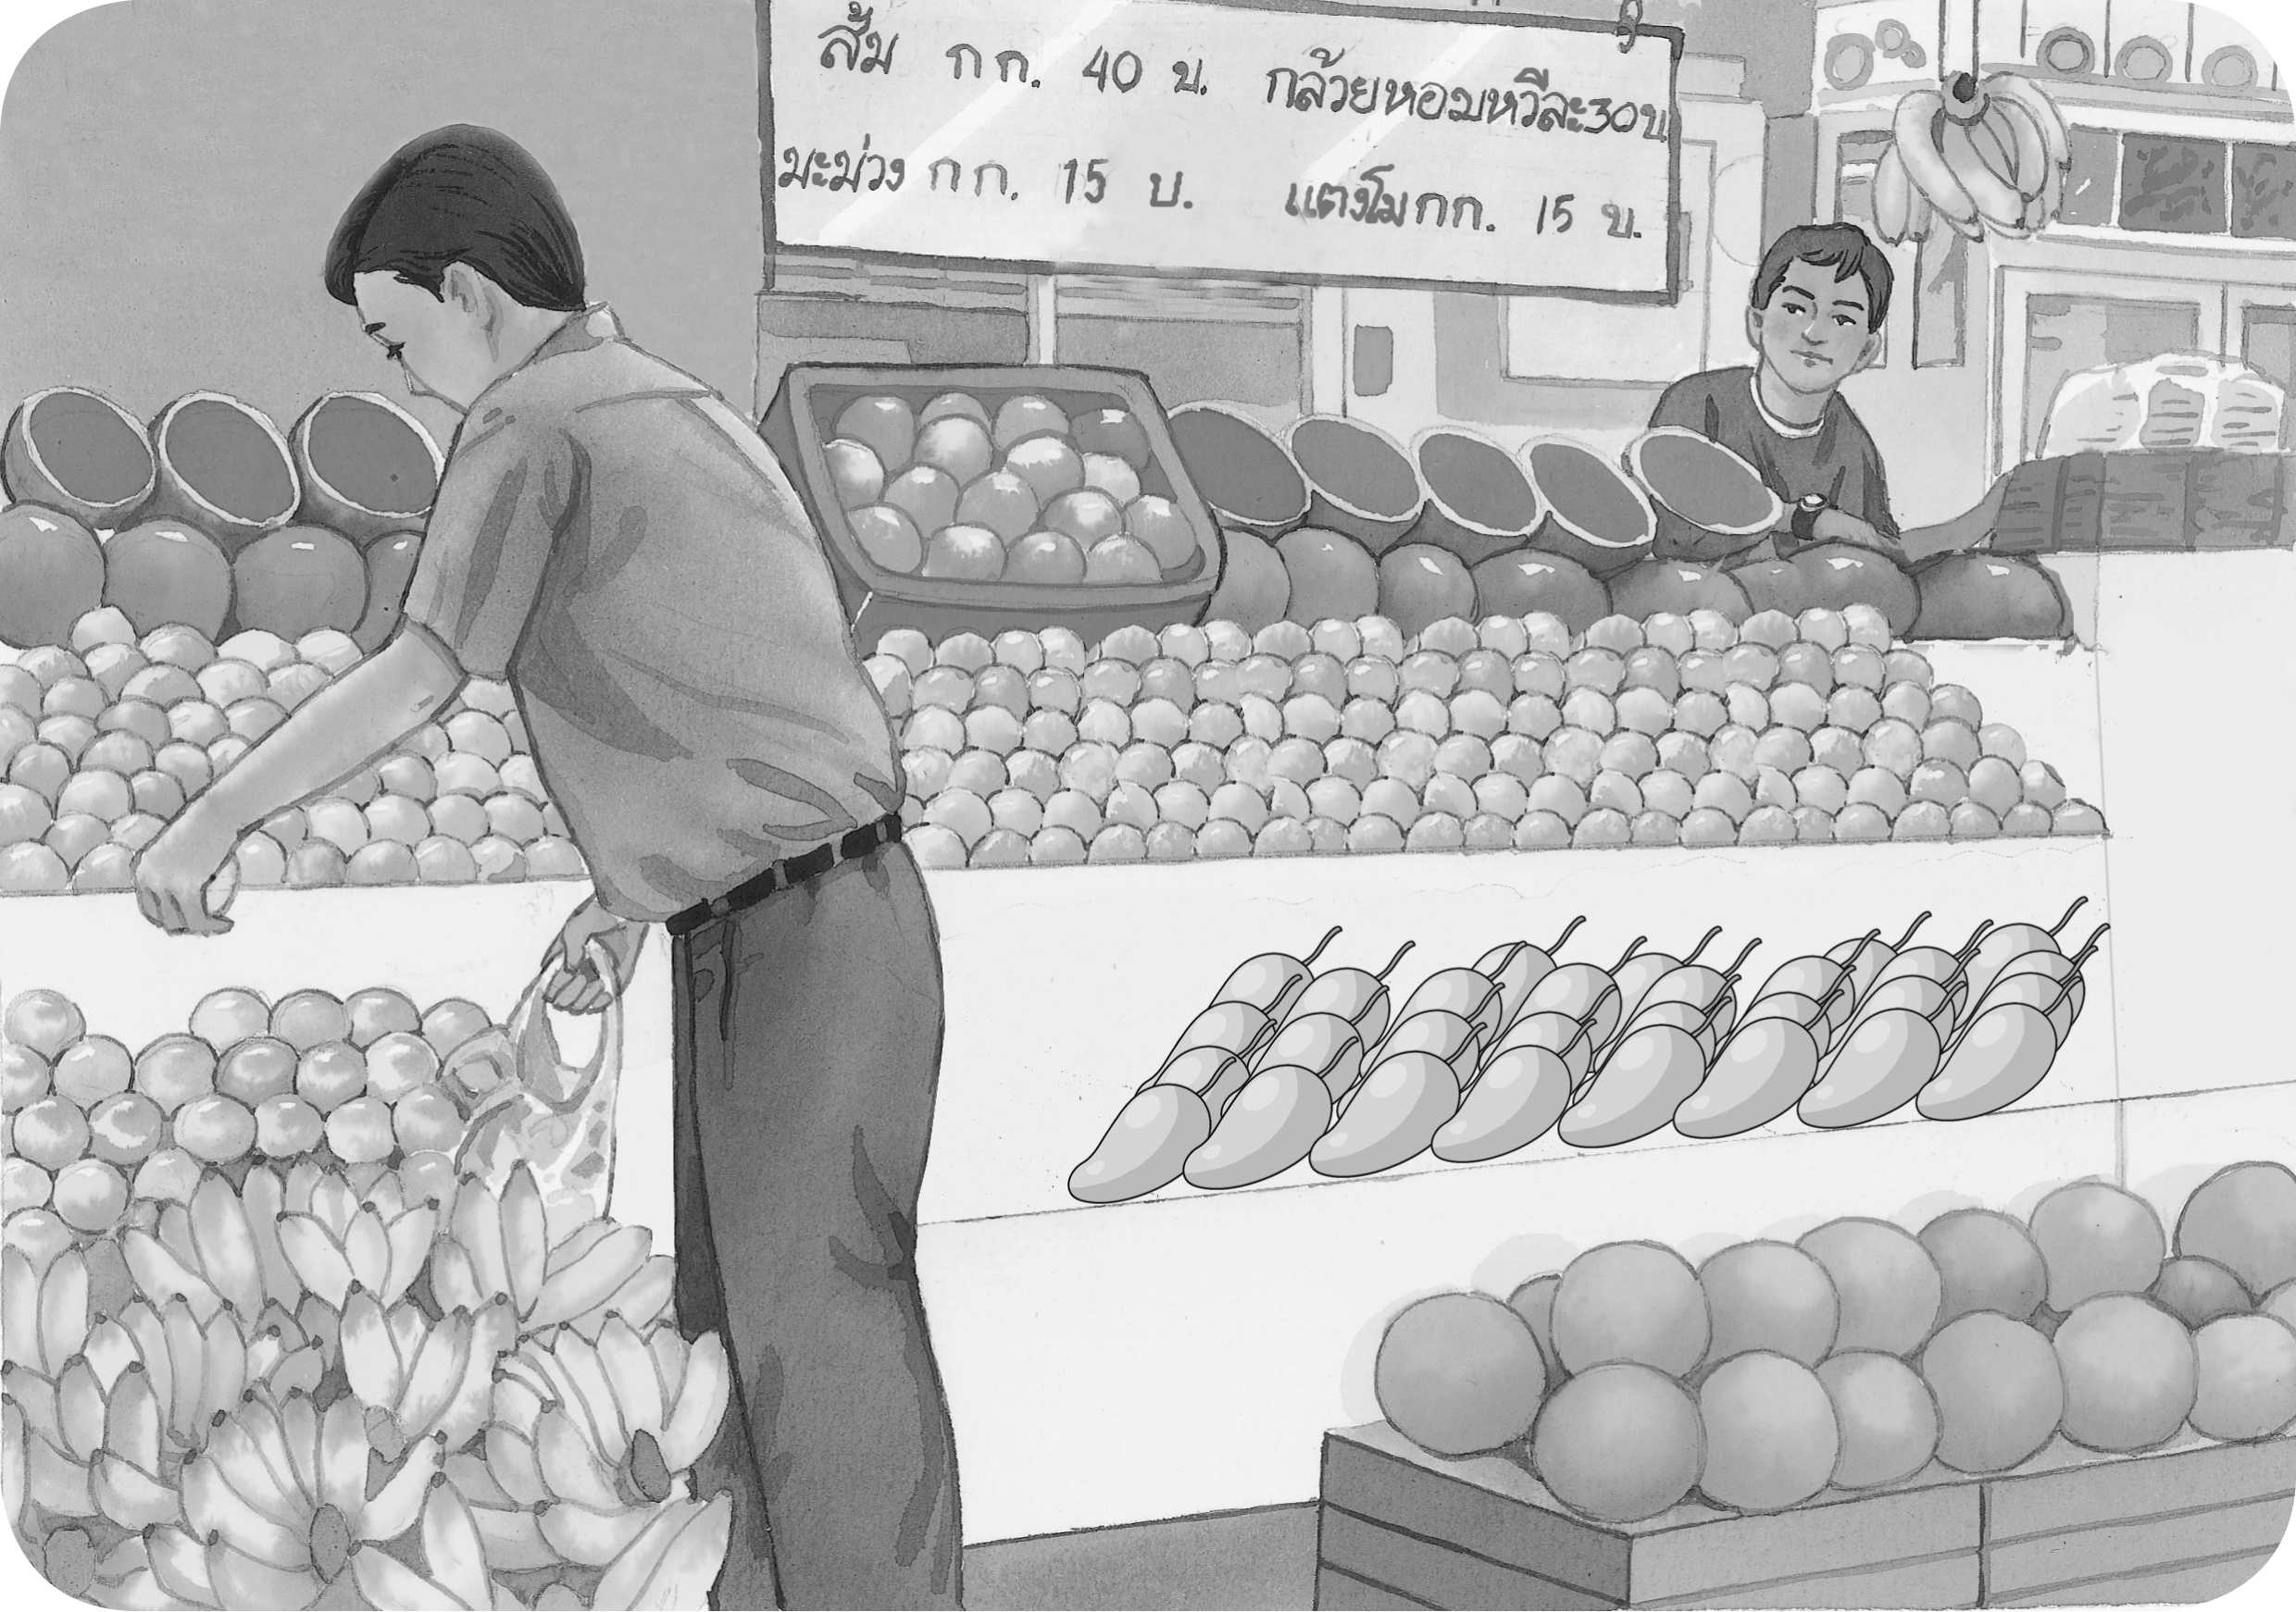

ร้านผลไม้ที่ 1 ร้านผลไม้ที่ 2
2.1 ถ้านักเรียนต้องการซื้อส้มจะซื้อที่ร้านใด เพราะเหตุใด
________________________________________________________________
2.2 ถ้านักเรียนต้องการซื้อแตงโมจะซื้อที่ร้านใด เพราะเหตุใด
________________________________________________________________
2.3 ถ้าร้านผลไม้ที่ 2 ต้องการให้ลูกค้าที่กำลังซื้อมะละกอร้านผลไม้ที่ 1 มาซื้อผลไม้ที่ร้านของตนเองควรปฏิบัติอย่างไร (เขียนเครื่องหมาย  ลงใน หน้าคำตอบ)
นำมะละกอมาขายโดยให้ราคาสูงกว่าร้านที่ 1 เล็กน้อย
นำมะละกอมาขายโดยให้ราคาถูกกว่าร้านผลไม้ที่ 1
2.4 ถ้ามีลูกค้ามาซื้อส้มที่ร้านผลไม้ที่ 1 มาก ร้านผลไม้ที่ 2 ควรปฏิบัติอย่างไร
ลดราคาส้มให้ถูกกว่าหรือเท่ากับร้านผลไม้ที่ 1
ไม่นำส้มมาขาย
3. ให้นักเรียนทำแบบทดสอบหลังเรียน (Post - Test) เพื่อประเมินผลการเรียนท้ายหน่วย
การเรียนรู้ที่ 4
4. ให้นักเรียนร่วมกันสรุปความรู้ ดังนี้
• ภาษีเป็นรายได้ที่รัฐเก็บจากประชาชนผู้มีรายได้ และกลับคืนสู่ประชาชนในรูปของบริการการแข่งขันทางการค้าทำให้เกิดสินค้าที่หลากหลาย การพัฒนาทั้งราคา คุณภาพทำให้ประชาชนมีทางเลือกเพิ่มขึ้น
5. ให้นักเรียนร่วมกันแสดงความคิดเห็น โดยครูใช้คำถามท้าทาย ดังนี้
1. นักเรียนได้รับประโยชน์อะไรบ้างจากเงินภาษี
2. ถ้านักเรียนจะซื้อสินค้าลำดับแรกนักเรียนจะพิจารณาถึงสิ่งใดก่อน

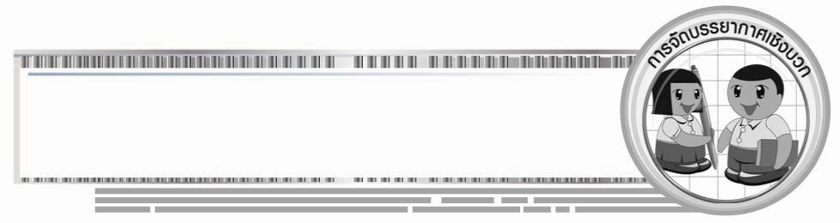
การจัดบรรยากาศเชิงบวก

• การกำหนดรูปแบบกิจกรรมเพื่อให้นักเรียนพัฒนาทักษะในชั่วโมงสุดท้ายของหน่วย
การเรียนรู้เพื่อประเมินผลการเรียนรู้

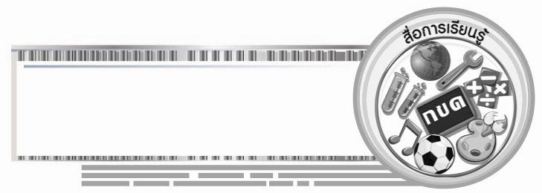
สื่อการเรียนรู้

• แบบกิจกรรมเสริมทักษะท้ายหน่วยการเรียนรู้
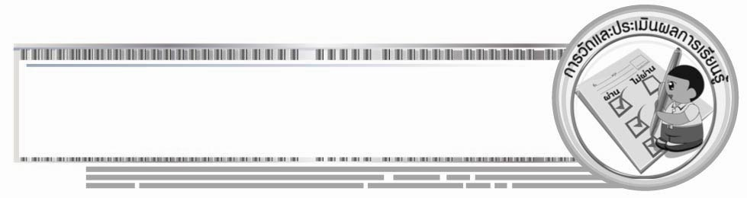

การวัดและประเมินผลการเรียนรู้

1. วิธีการวัดและประเมินผล
 สังเกตพฤติกรรมของนักเรียนในการเข้าร่วมกิจกรรม
2. เครื่องมือ
 แบบสังเกตพฤติกรรมการเข้าร่วมกิจกรรม
3. เกณฑ์การประเมิน
 การประเมินพฤติกรรมการเข้าร่วมกิจกรรม
ผ่านตั้งแต่ 2 รายการ ถือว่า ผ่าน
ผ่าน 1 รายการ ถือว่า ไม่ผ่าน



ข้อเสนอแนะของผู้บริหารสถานศึกษา

______________________________________________________________________________
______________________________________________________________________________
______________________________________________________________________________
______________________________________________________________________________
______________________________________________________________________________
______________________________________________________________________________
______________________________________________________________________________
______________________________________________________________________________
______________________________________________________________________________
______________________________________________________________________________
______________________________________________________________________________
______________________________________________________________________________
______________________________________________________________________________
______________________________________________________________________________
______________________________________________________________________________
______________________________________________________________________________
______________________________________________________________________________
______________________________________________________________________________
______________________________________________________________________________
______________________________________________________________________________
______________________________________________________________________________
______________________________________________________________________________
______________________________________________________________________________
______________________________________________________________________________

ลงชื่อ_________________________ (ผู้บริหารสถานศึกษา)
(_________________________)
________/________/________


บันทึกหลังการสอน

ผลการจัดการเรียนการสอน

______________________________________________________________________________
______________________________________________________________________________
______________________________________________________________________________
______________________________________________________________________________
______________________________________________________________________________
______________________________________________________________________________

ปัญหา / อุปสรรค

______________________________________________________________________________
______________________________________________________________________________
______________________________________________________________________________
______________________________________________________________________________
______________________________________________________________________________
______________________________________________________________________________

แนวทางแก้ไข

______________________________________________________________________________
______________________________________________________________________________
______________________________________________________________________________
______________________________________________________________________________
______________________________________________________________________________
______________________________________________________________________________

ลงชื่อ_____________________________ (ผู้บันทึก)
(____________________________)
_________/__________/________

